明志科技大學教學卓越TAKE提昇計畫 活動成果

- 子計畫名稱： T A K E 教學中心
- 分項計畫名稱：感性人文空間
- 活動名稱：落葉資源回收期末說明會
- 活動日期：96年5月23日
- 活動時間：中午12：00至中午13：00
- 活動地點：綜合大樓一樓國際會議廳
- 活動內容：本學期期末落葉資源回收成果檢視，並加強宣導學生有關落葉資源回收之回
收知識，了解落葉資源回收的重要性，並檢討各班是否落實推動落葉資源回
收工作於日常晨掃課程中，提高落葉資源回收率減少廢棄物量。
- 主辦單位：總務處
- 活動成效：當日活動以淺顯易懂的簡報先進行說明，並與參加師生相互討論做意見交流，
並和師生進行Q＆A問答，現場反應熱絡。根據問卷調查有90.3％受訪者認為
學校本學期實施落葉資源回收成效良好，有97.6％對於本次說明會整體活動
覺得滿意，在愉快的活動氣氛中，本次落葉資源回收期末說明會活動圓滿結束。
- 活動參與人數：41人
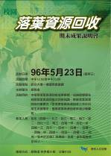  活動名稱：「落葉資源回收期末成果說明會」  活動日期：96年5月23日（星期三）  活動時間：中午12：00至13：00  活動地點：綜合大樓一樓國際會議廳 | 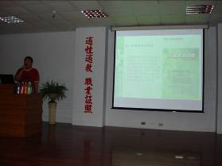  活動名稱：「落葉資源回收期末成果說明會」  活動日期：96年5月23日（星期三）  活動時間：中午12：00至13：00  活動地點：綜合大樓一樓國際會議廳
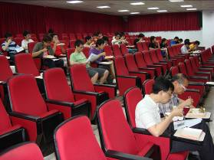  活動名稱：「落葉資源回收期末成果說明會」  活動日期：96年5月23日（星期三）  活動時間：中午12：00至13：00  活動地點：綜合大樓一樓國際會議廳 | 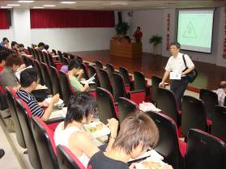  活動名稱：「落葉資源回收期末成果說明會」  活動日期：96年5月23日（星期三）  活動時間：中午12：00至13：00  活動地點：綜合大樓一樓國際會議廳
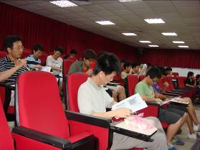  活動名稱：「落葉資源回收說明會」  活動日期：96年1月31日（星期三）  活動時間：中午12：00至13：00  活動地點：綜合大樓一樓國際會議廳 | 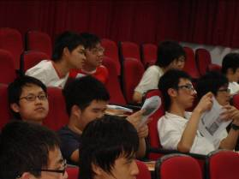  活動名稱：「落葉資源回收說明會」  活動日期：96年1月31日（星期三）  活動時間：中午12：00至13：00  活動地點：綜合大樓一樓國際會議廳
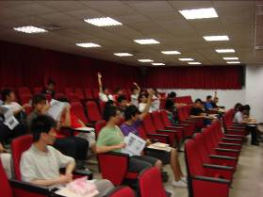  活動名稱：「落葉資源回收說明會」  活動日期：96年1月31日（星期三）  活動時間：中午12：00至13：00  活動地點：綜合大樓一樓國際會議廳 | 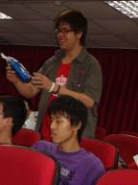  活動名稱：「落葉資源回收說明會」  活動日期：96年1月31日（星期三）  活動時間：中午12：00至13：00  活動地點：綜合大樓一樓國際會議廳

